МУНИЦИПАЛЬНЫЙ СОВЕТ
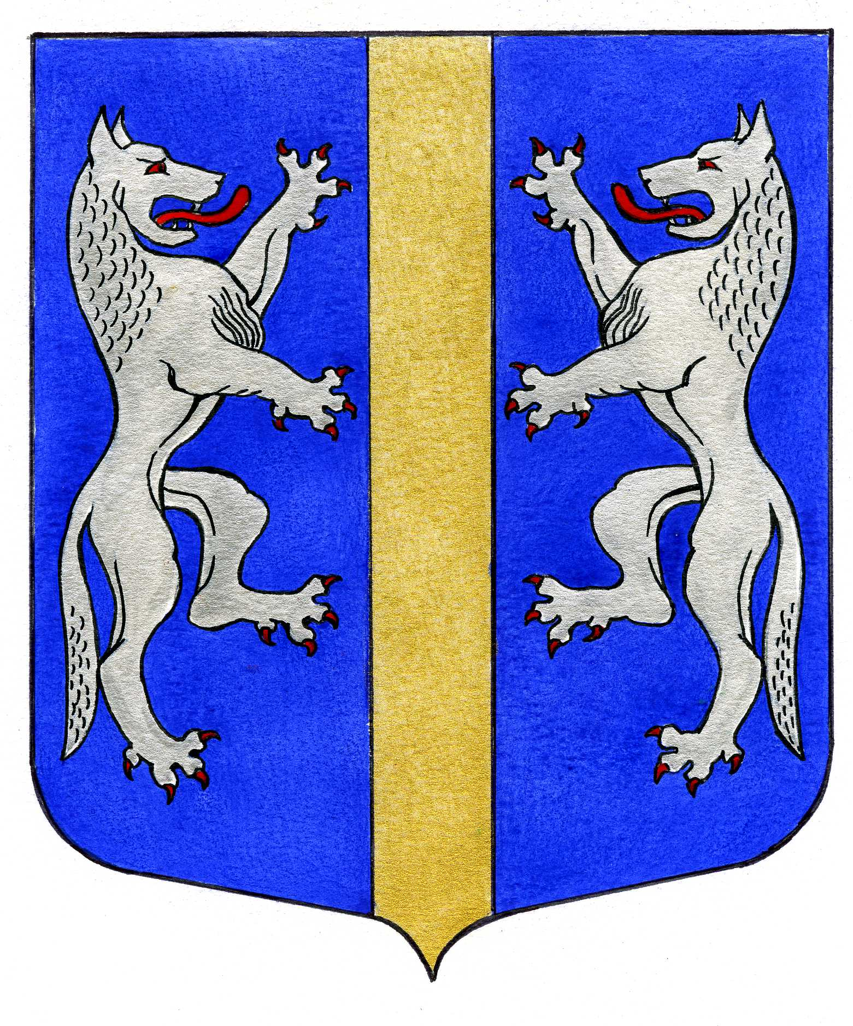

ВНУТРИГОРОДСКОГО МУНИЦИПАЛЬНОГО ОБРАЗОВАНИЯ
САНКТ-ПЕТЕРБУРГА

МУНИЦИПАЛЬНЫЙ ОКРУГ ВОЛКОВСКОЕ

_____________________________________________________________________________________

РЕШЕНИЕ

16.02.2017 № 4

О признании утратившим силу решения Муниципального Совета Муниципальный правовой акт
от 07.06.2012 № 22 «Об организации учета зеленых насаждений имеет нормативный характер
внутриквартального озеленения на территории внутригородского
муниципального образования Санкт-Петербурга муниципальный
округ Волковское»

В целях приведения нормативных правовых актов Муниципального Совета МО МО Волковское в соответствие с действующим законодательством, в соответствии с пп. 9 п. 2 ст. 10 Закона Санкт-Петербурга от 23.09.2009 № 420-79 «Об организации местного самоуправления в Санкт-Петербурге» и Законом Санкт-Петербурга от 23.06.2010 № 396-88 «О зеленых насаждениях в Санкт-Петербурге», Муниципальный Совет

РЕШИЛ:

- Признать утратившим силу решение Муниципального Совета от 07.06.2012 № 22 «Об организации учета зеленых насаждений внутриквартального озеленения на территории внутригородского муниципального образования Санкт-Петербурга муниципальный округ Волковское».
- Контроль за исполнением настоящего решения возложить на Главу Местной Администрации МО Волковское Мигаса А.М.
- Опубликовать настоящее решение в муниципальной газете «Вестник муниципального округа № 71».
- Решение вступает в силу на следующий день после его официального опубликования.

Глава Муниципального образования -
председатель Муниципального Совета Р.А. Яхин

